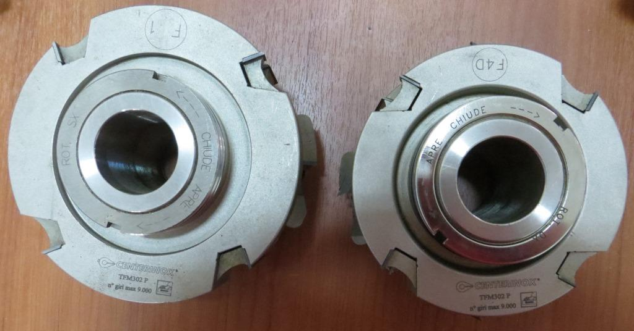

Код из 1С | Артикул | Наименоваие/ Бренд/  Поставщик | Технические характеристики | Габариты  Д*Ш*В,  мм | Масса,  гр | Материал | Место установки/Назначение
F0016115 | TFM-302. P(5) | Комплект фрез для радиусной евровагонки со сменными пластинами 180*13/36*40 Z=4 |  | 180*13/36*40 Z=4 | 8000 | металл | Четырёхсторонние станки/ производство погонажа
 |  | Centerinox

